检 测 报 告

试验名称：折叠力矩

主检： |  | 日期： | 2022年5月3日
审核： | 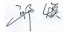 | 日期： | 2021年3月18日
批准： | 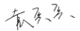 | 日期： | 2021年3月18日

北京光华荣昌汽车部件有限公司实验室

声 明

- 报告无实验室“检测专用章”无效。
- 报告无主检、审核、批准人签字无效。
- 报告涂改无效。
- 复制报告未重新加盖“检测专用章”无效。
- 对检测报告若有异议，请收到报告后15个工作日内通知实验室。
⑹ 送样检测仅对样品负责。
⑺ 电子版报告无安全密码无效。

试验单位：北京光华荣昌汽车部件有限公司实验室
地 址：北京市昌平区流村镇工业园区
电 话： (010) 60793358-5711 邮 编：102200

样品名称 | 外后视镜总成左/右 | 车 型 | BC311
样品件号 | 6RM 857 501 C9A  6RM 857 502 C9A | 样品数量 | 1套
委托单位 | 成都质量技术科 | 生产单位 | /
送样者及其  联系方式 | 张菊香  18183290050 | 送样日期 | 2022年5月2日
试验地点 | 北京光华荣昌汽车部件有限公司  实验室 | 试验日期 | 2022年5月2日
试验项目 | 折叠力距
试验标准 | TL 82036中 4.4.2项
样件状态 | 试制品
试验结果 | 经检验所送样品所检验项目不符合要求
备 注

一、试验条件
试验时间： | 2022年5月2日—2022年5月3日
试验地点： | 北京光华荣昌汽车部件有限公司实验室
试验人员： | 王伟
环境温/湿度： | 温度：19.0℃；湿度：38.7 %
二、试验仪器设备
序号 | 设备名称 | 设备编号 | 规格型号 | 厂家 | 精度 | 有效期
1 | 数显式推拉力计 | N-165 | WD-500 | 韦度电子 | 0.1N | 2022年10月17日
三、试验方法及评价标准
1、试验方法
将后视镜安装在试验工装上，手动折叠3次后进行检测。
翻转方向：沿着汽车纵向后视镜外壳朝两个行驶方向翻转。
力的作用点：后视镜旋转轴最外面的位置（必须达到最大扭矩）翻转力矩必须在图纸规定的公差范围内：14±4Nm。
抗震强度试验后在测量一次。
2、评价标准
翻转力矩必须在图纸规定的公差范围内：14±4Nm。
四、标准偏离
1、标准偏离
/
五、试验结果
1、试验结果
样品名称 | 样品编号 | 折叠力矩向前（N.m） |  | 折叠力矩向后（N.m）
样品名称 | 样品编号 | 试验前 | 试验后 | 试验前 | 试验后
外后视镜总成左 | 094-001 | 20.65 | 17.72 | 15.69 | 17.72
外后视镜总成右 | 094-002 | 19.60 | 21.10 | 17.17 | 21.07

2、结果照片
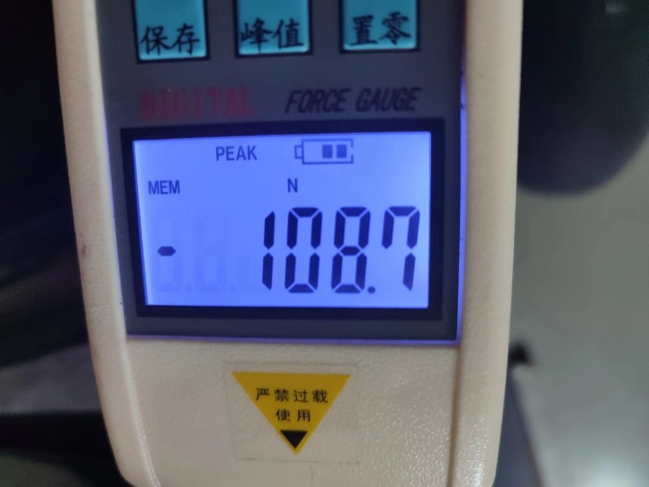
3、试验结论
不合格
备注: 合格: 达到要求; 不合格: 未达到要求; 不评价:未提供评价标准:
六、试验照片
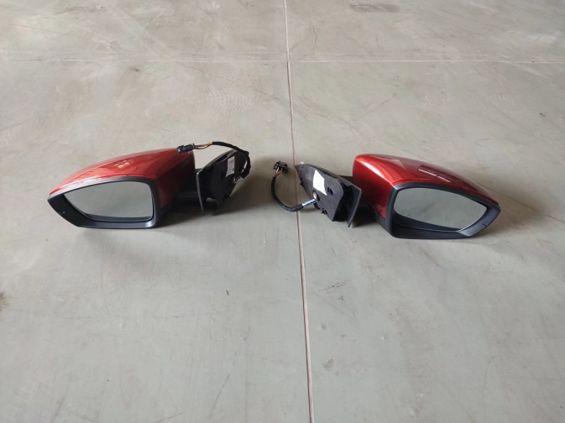
来样照片
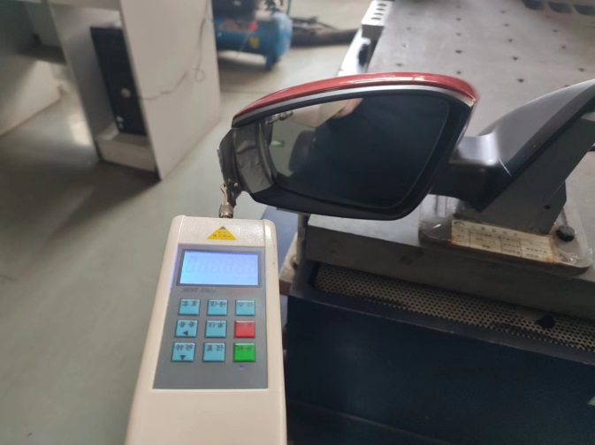
试验中
 | 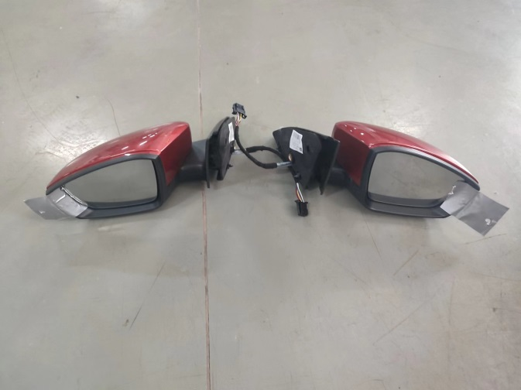
试验前 | 试验后
附录：样品情况表
项 目 | 样品情况
车辆名称、型号、商标 | BC311
车辆类型 | /
车辆生产厂 | /
样品名称 | 外后视镜总成左/右
规格型号 | 6RM 857 501 C9A  6RM 857 502 C9A
结构 | /
材料名称 | /
正面颜色 | /
**报告结束**

